

ประกาศองค์การบริหารส่วนตำบลดอนดอนดั่ง
เรื่อง ประกาศรายชื่อผู้มีสิทธิสอบคัดเลือกเพื่อแต่งตั้งพนักงานส่วนตำบลตำแหน่งประเภททั่วไป เป็นตำแหน่งประเภทวิชาการ ในตำแหน่ง นักวิชาการเงินและบัญชี ระดับปฏิบัติการ
----------------------------------------------------

ตามประกาศองค์การบริหารส่วนตำบลดอนดั่ง ตำบลดอนดั่ง อำเภอหนองสองห้อง จังหวัดขอนแก่น เรื่อง การรับสมัครสอบคัดเลือกเพื่อแต่งตั้งพนักงานส่วนตำบลตำแหน่งประเภททั่วไป เป็นตำแหน่งประเภทวิชาการ ในตำแหน่ง นักวิชาการเงินและบัญชี ระดับปฏิบัติการ ลงวันที่ 1 มีนาคม 2562 ซึ่งบัดนี้ได้สิ้นสุดระยะเวลารับสมัครสอบคัดเลือกฯ แล้วนั้น

องค์การบริหารส่วนตำบลดอนดั่ง ได้ตรวจสอบความถูกต้องของเอกสาร และคุณสมบัติของผู้รับสมัครสอบเรียบร้อยแล้ว องค์การบริหารส่วนตำบลดอนดั่ง จึงประกาศรายชื่อผู้มีสิทธิ์สอบมีรายชื่อ ดังนี้

ลำดับที่ | ชื่อ-สกุล | ตำแหน่ง | ระดับ | ต้นสังกัด | หมายเหตุ
1 | นางมลิวรรณ สิงหะเมธา | เจ้าพนักงานการเงินและบัญชี | ชำนาญงาน | อบต.ดอนดั่ง อ.หนองสองห้อง จ.ขอนแก่น

จึงประกาศให้ทราบโดยทั่วกัน

ประกาศ ณ วันที่ 11 เดือน เมษายน พ.ศ. ๒๕62

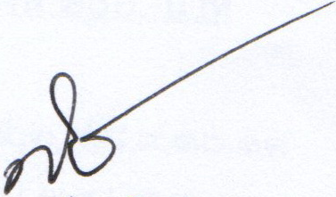

( นายสุบรรณ์ เมิกข่วง )
นายกองค์การบริหารส่วนตำบลดอนดั่ง

